Istituto di Istruzione Secondaria Superiore
“Ettore Majorana”

–
Md
Rev

dell’Istituto dell’Istituto
All’Albo dell’Istituto

13.1.2A-”FDEiSgRitPalOBNo-LaOrd-2”021-595

DISSEMINAZIONE Progetto “Digital Board” -
– Programma Operativo Nazionale “Per la scuola, competenze e

ambienti

per l’apprendimento” 2014 – nfrastrutture per l’istruzione
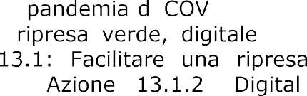–
Priorità d’investimento: 13i (FESR) “Promuovere il superamento

dell’economia”
digitale e resiliente dell’economia” “ digitale nella didattica e nell’organizzazione”

IL DIRIGENTE SCOLASTICO

VISTO l’avviso pubblico , emanato nell’ambito del Programma Operativo Nazionale “Per la scuola, l’apprendimento” – nfrastrutture per l’istruzione
–
Priorità d’investimento: 13i (FESR) “Promuovere il superamento

VISTO
dell’economia”
digitale e resiliente dell’economia” 13.1.2 “Digital Boar trasformazione digitale nella didattica e nell’organizzazione”

nella sezione dedicata al “PON per la scuola” del sito istituzionale del Ministero dell’Istruzione;

VISTA la lettera autorizzativa del Ministero dell’Istruzione prot. n.
– –
Nazionale “Per la scuola, competenze e ambienti per l’apprendimento” 2014
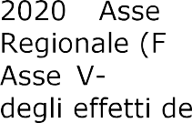– Infrastrutture per l’istruzione
–
Priorità d’investimento: 13i (FESR) “Promuovere il superamento

e-mail: sito: pec:

dell’economia”
digitale e resiliente dell’economia”
finanziamento, l’avvio del progetto FSEPON definito dal codice 1
“
’ ”
VISTE disposizioni e le istruzioni per l’attuazione de
– Programma Operativo Nazionale “Per la scuola, l’apprendimento” 2014
VISTI
VISTA

VISTO

e ambienti per l’apprendimento” 2014 – l’istruzione

“Per la scuola, competenze
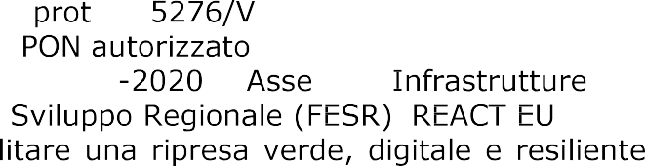–
–

dell’economia” 13.1.2 “Digital Board: trasformazione digitale nella didattica e nell’organizzazione ”

COMUNICA

progetto ““Digital
gitale nella didattica e nell’organizzazione”

Importo forniture |  | Importo Autorizzato
€ |  | €

Per l’obbligo
saranno resi visibili sul sito e all’

Il Dirigente Scolastico
ai sensi dell’art. 3, comma 2, del D.Lgs. 39/93

Referente del procedimento: Maria Arcidiaco Responsabile del procedimento: Maria Arcidiaco

e-mail: sito: pec:

